Universidad Técnica de Manabí

TECNOLOGÍAS DE LA INFORMACIÓN
Desarrollo de Sistemas Informáticos
4 créditos
Profesor:
Ing.

Titulación | Semestre
[Titulación] | [Semestre]

NOMBRES Y APELLIDOS:
Marco Barreiro Romero
PARALELO:
C
SEMESTRE:
5
ACTIVIDAD: Actividad #1: Estudio de Caso — Sistema de Control de Rescate y Adopción Animal
UNIDAD 1: Desarrollo de software. Introducción y paradigmas de diseño
PERIODO:
Septiembre-enero
FECHA DE ENTREGA: 17/10/2026

1) Análisis del escenario técnico: identificación de actores y requerimientos
El caso de estudio plantea un sistema para la gestión de casos en un refugio animal. El sistema debe permitir reportar el ingreso de animales rescatados (perros, gatos y fauna silvestre), asignar voluntarios o veterinarios responsables y gestionar los estados del proceso (Rescatado, En Tratamiento, Adopción). La solución se diseña con patrones de diseño de software y se registra en un repositorio de GitHub bajo el modelo Gitflow.
a) Actores del sistema
Actor | Descripción | Interacción principal
Ciudadano / Reportante | Persona externa que encuentra un animal en situación de riesgo y avisa al refugio. | Reportar el ingreso de un animal rescatado.
Voluntario / Veterinario | Personal operativo y clínico encargado de atender el caso. | Recibir notificaciones, registrar tratamientos y actualizar el estado del caso.
Administrador del Refugio | Responsable de la gestión global del refugio. | Asignar responsables, gestionar adopciones y consultar el historial.
b) Requerimientos funcionales
Acciones que el sistema debe realizar obligatoriamente:
Código | Requerimiento | Descripción
RF01 | Reportar ingreso de animal | Permitir que un ciudadano reporte un animal rescatado con ubicación y descripción.
RF02 | Crear caso de rescate | Registrar un nuevo caso con fecha de ingreso, estado inicial «Rescatado» y datos del animal.
RF03 | Categorizar especie | Clasificar el animal como perro, gato o fauna silvestre y generar el expediente correspondiente (Factory Method).
RF04 | Asignar voluntario o veterinario | Vincular el caso con un responsable disponible.
RF05 | Notificar nuevos rescates | Avisar automáticamente a voluntarios y veterinarios cuando ingresa o cambia un caso (Observer).
RF06 | Gestionar estados del caso | Controlar el avance entre Rescatado, En Tratamiento y Adopción (State).
RF07 | Registrar tratamiento | Guardar el historial clínico del animal en su expediente.
RF08 | Gestionar adopción | Registrar la adopción y cerrar el caso.
RF09 | Consultar historial | Consultar quién hizo qué y cuándo en cada caso.

c) Requerimientos no funcionales
Características de calidad del sistema:
Atributo | Descripción
Escalabilidad | El sistema debe soportar un aumento en el volumen de casos y usuarios sin perder rendimiento; la persistencia se aísla detrás de una interfaz de repositorio.
Mantenibilidad | Estructura modular en capas (MVC) con bajo acoplamiento, que facilite actualizaciones futuras.
Trazabilidad de versiones | Registro detallado de los avances del diseño mediante Gitflow en GitHub y registro de quién modificó cada caso y cuándo.
Reutilización | Componentes basados en abstracciones (interfaces y clases abstractas) que pueden reutilizarse al añadir nuevas especies o estados.

2) Modelado del sistema mediante diagramas UML
2.1) Diagrama de casos de uso
El diagrama muestra las interacciones de los tres actores con la plataforma. Los casos de uso en azul corresponden al reporte y creación del caso, en verde a la gestión operativa y en amarillo a la administración. «Crear caso de rescate» incluye «Categorizar especie» y «Recibir notificación», y se extiende desde «Reportar ingreso de animal».
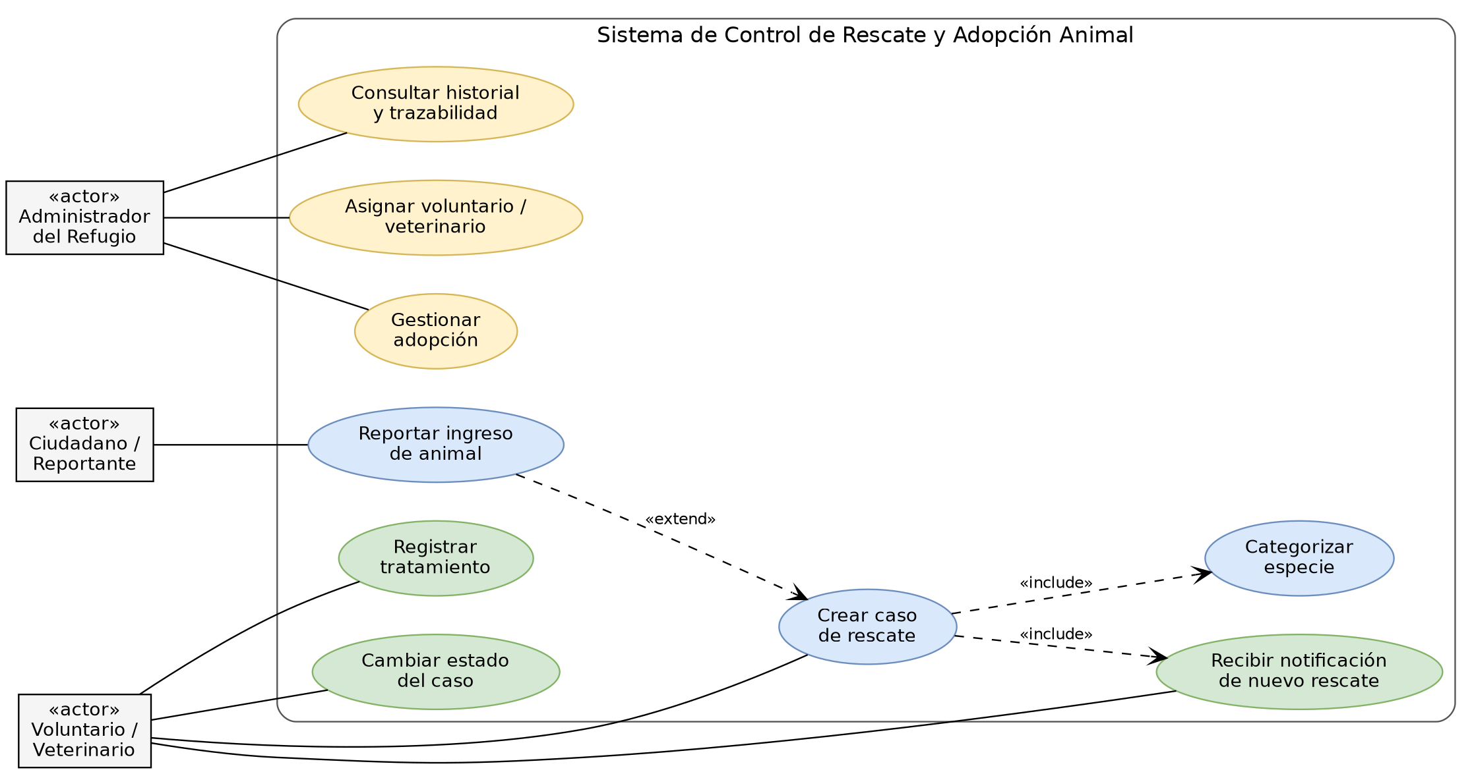
Figura 1. Diagrama de casos de uso del Sistema de Control de Rescate y Adopción Animal.

2.2) Diagrama de clases (UML) — núcleo del sistema
Se presenta en dos figuras para mantener la legibilidad. La Figura 2 muestra el núcleo: controlador y vista (MVC), el gestor central (Singleton), el repositorio, el caso de rescate con sus observadores (Observer) y sus estados (State).
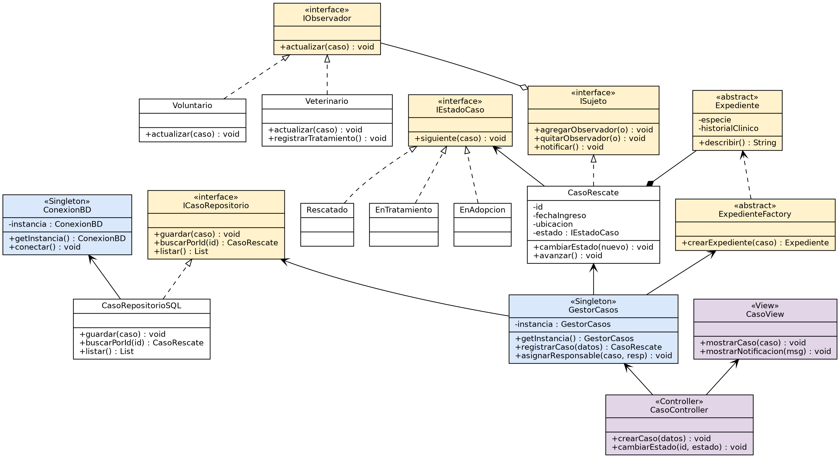
Figura 2. Diagrama de clases UML: núcleo del sistema.
2.2) Diagrama de clases (UML) — jerarquías de expedientes, fábricas y usuarios
La Figura 3 muestra el Factory Method (expedientes por especie y sus fábricas) y la jerarquía de usuarios.
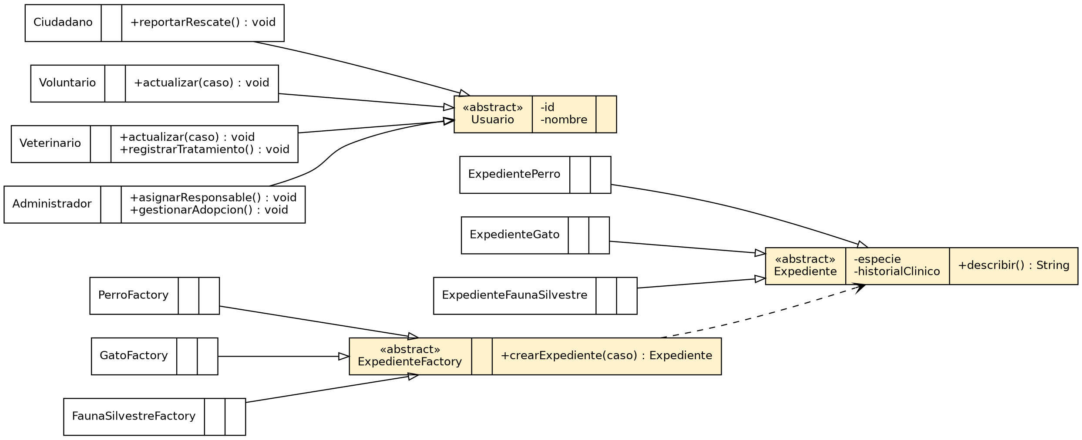
Figura 3. Diagrama de clases UML: expedientes, fábricas y usuarios.

Aplicación de los principios SOLID
Principio | Aplicación en el diseño
S — Responsabilidad única | El controlador coordina la interacción, la vista presenta, el repositorio persiste y las fábricas crean expedientes. Cada clase tiene un motivo de cambio.
O — Abierto/cerrado | Para añadir una especie se crea un nuevo expediente y su fábrica; para añadir un estado, una nueva clase que implementa IEstadoCaso. No se modifica el código existente.
L — Sustitución de Liskov | ExpedientePerro, ExpedienteGato y ExpedienteFaunaSilvestre sustituyen a Expediente; Voluntario y Veterinario sustituyen a IObservador y a Usuario.
I — Segregación de interfaces | ISujeto e IObservador son interfaces pequeñas; ICasoRepositorio se limita a la persistencia de casos.
D — Inversión de dependencias | GestorCasos depende de abstracciones (ICasoRepositorio, ExpedienteFactory, IEstadoCaso) y no de implementaciones concretas como CasoRepositorioSQL.

3) Arquitectura general del sistema y flujo de versiones
La arquitectura sigue el patrón MVC con una capa de persistencia separada. Los actores interactúan con la vista; el controlador traduce las acciones en operaciones del modelo; el gestor de casos (Singleton) coordina la creación de expedientes (Factory Method), el cambio de estados (State) y la notificación a los responsables (Observer); y la persistencia se accede mediante un repositorio que usa una única conexión (Singleton). El código fuente y los diagramas se versionan en GitHub con Gitflow: los avances se desarrollan en ramas feature/, se integran en develop y las versiones estables pasan a master mediante una rama release/.

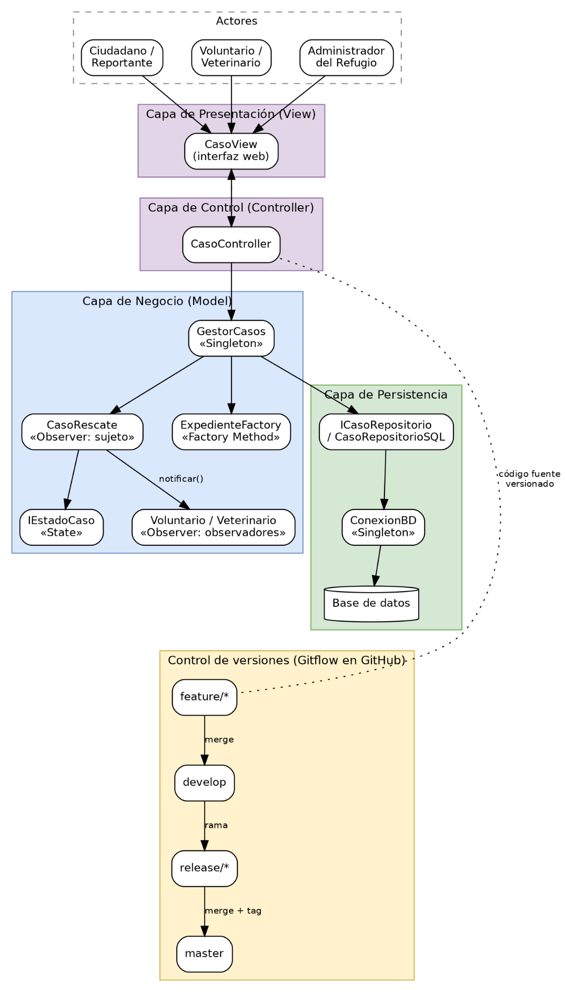

Figura 4. Arquitectura general del sistema integrando el flujo de versiones.

4) Aplicación de patrones de diseño
Se aplican cinco patrones, dos creacionales, dos de comportamiento y uno arquitectónico, superando el mínimo de tres exigido.
Patrón | Tipo | Propósito en el sistema | Justificación técnica
Singleton | Creacional | Instancia central de GestorCasos y de ConexionBD. | Garantiza un único punto de coordinación de casos y una sola conexión a datos, evitando estados inconsistentes y ahorrando recursos.
Factory Method | Creacional | Creación del expediente según la especie (perro, gato, fauna silvestre). | Desacopla la lógica de creación de cada especie. Añadir una especie no modifica el código existente (Abierto/cerrado).
Observer | Comportamiento | Notificación automática a voluntarios y veterinarios cuando ingresa o cambia un caso. | CasoRescate (sujeto) no conoce a los observadores concretos; se pueden añadir canales de notificación sin tocar el sujeto.
State | Comportamiento | Gestión de los estados Rescatado, En Tratamiento y Adopción. | Cada estado encapsula sus transiciones y evita condicionales extensos en CasoRescate.
MVC | Arquitectónico | Separación de interfaz, control y lógica de negocio. | Mejora la mantenibilidad y permite modificar la interfaz sin alterar el modelo.

Ejemplos de aplicación técnica
Singleton (GestorCasos):
public class GestorCasos {
private static GestorCasos instancia;
private GestorCasos() { }
public static synchronized GestorCasos getInstancia() {
if (instancia == null) instancia = new GestorCasos();
return instancia;
}
}

Factory Method (expediente por especie):
public abstract class ExpedienteFactory {
public abstract Expediente crearExpediente(CasoRescate caso);
}
public class PerroFactory extends ExpedienteFactory {
public Expediente crearExpediente(CasoRescate caso) {
return new ExpedientePerro(caso);
}
}

Observer (notificación de nuevos rescates):
public void notificar() {
for (IObservador o : observadores) {
o.actualizar(this); // Voluntario / Veterinario
}
}

5) Flujo de trabajo Gitflow y registro de avances en GitHub
5.1) Modelo de ramas
Se utiliza la rama master para versiones estables, develop para la integración y ramas feature/ para cada avance del diseño. Al cerrar la actividad se crea una rama release/1.0.0 que se fusiona en master con la etiqueta v1.0.0.
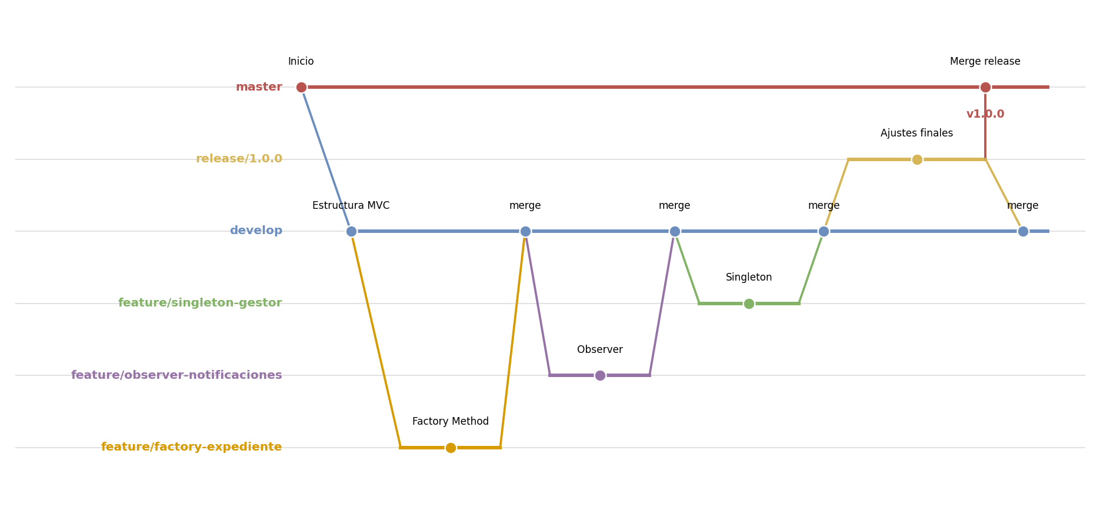
Figura 5. Flujo Gitflow del repositorio: master, develop, feature/ y release/.
5.2) Creación del repositorio y de las ramas
Se crea un repositorio público en GitHub, se clona en la máquina local y se generan las ramas con los siguientes comandos:
git clone https://github.com/[usuario]/[repositorio].git
cd [repositorio]

# Si GitHub creó "main", renombrarla a master
git branch -m main master
git push -u origin master

# Rama de integración
git checkout -b develop
git push -u origin develop

# Avance del diseño en una rama feature
git checkout -b feature/factory-expediente develop
git add .
git commit -m "feat: diagrama de clases y Factory Method de expedientes"
git push -u origin feature/factory-expediente

# Integrar el avance en develop
git checkout develop
git merge --no-ff feature/factory-expediente
git push origin develop

# Repetir para feature/observer-notificaciones y feature/singleton-gestor

# Versión estable
git checkout -b release/1.0.0 develop
git checkout master
git merge --no-ff release/1.0.0
git tag -a v1.0.0 -m "Versión 1.0.0 del diseño"
git push origin master --tags
git checkout develop
git merge --no-ff release/1.0.0
git push origin develop

5.3) Evidencia del repositorio
Insertar a continuación las capturas de pantalla reales de tu repositorio:
[CAPTURA 1: Repositorio público creado en GitHub, con nombre y visibilidad]
[CAPTURA 2: Terminal con git clone y el listado de ramas (git branch -a)]
[CAPTURA 3: GitHub mostrando las ramas master, develop y feature/* ]
[CAPTURA 4: Historial de commits y merges (Insights > Network o git log --graph --oneline)]
[CAPTURA 5: Carpeta del repositorio con los diagramas subidos (casos de uso, clases, arquitectura)]
5.4) Enlace al repositorio
[https://github.com/usuario/repositorio]
6) Recomendaciones
Crear una sola carpeta local clonando el repositorio con git clone; crear una carpeta manual aparte genera duplicados y los cambios no aparecen en GitHub.
Hacer commits pequeños con mensajes descriptivos para que el historial sirva como evidencia de trazabilidad.
Usar git merge --no-ff para conservar visible en el historial cada rama feature integrada.
Verificar con git status y git branch -a antes de tomar las capturas, para confirmar que la rama activa es la correcta.
7) Enlaces
Enlace al repositorio:
[URL del repositorio en GitHub]
Enlace al Drive (diagramas y documento):
[URL de la carpeta de Drive]
8) Bibliografía
Chacon, S., & Straub, B. (2014). Pro Git (2.ª ed.). Apress. https://git-scm.com/book/en/v2
Driessen, V. (2010, 5 de enero). A successful Git branching model. nvie.com. https://nvie.com/posts/a-successful-git-branching-model/
Fowler, M. (2003). UML distilled: A brief guide to the standard object modeling language (3.ª ed.). Addison-Wesley.
Gamma, E., Helm, R., Johnson, R., & Vlissides, J. (1994). Design patterns: Elements of reusable object-oriented software. Addison-Wesley.
Martin, R. C. (2017). Clean architecture: A craftsman's guide to software structure and design. Prentice Hall.

